快速导航：
1、单击打印按钮，提示打印功能不可用，如何处理？
2、IE浏览器如何进行打印设置？
3、谷歌浏览器如何进行打印设置？

问题一、单击员工自助页面的打印按钮，出现提示【打印功能不可用，请先参考打印指南，将当前网址设置为受信任站点，或者将ActiveX控件相关设置为启用状态，设置完成后刷新页面重新单击打印按钮】：

解决办法：出现此问题是因为IE浏览器打印功能基于ActiveX控件实现，由于浏览器本身安全性设置，ActiveX控件不能正常加载导致。以IE浏览器为例，可以采用如下方案解决：
- 打开【设置】-【Internet选项】界面，如下图：
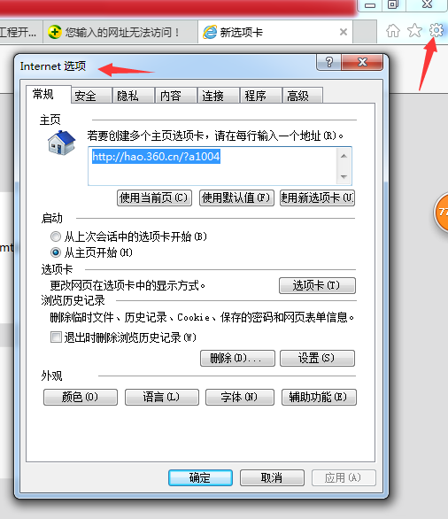
- 进入到【安全】-【受信任的站点】界面，如下图：
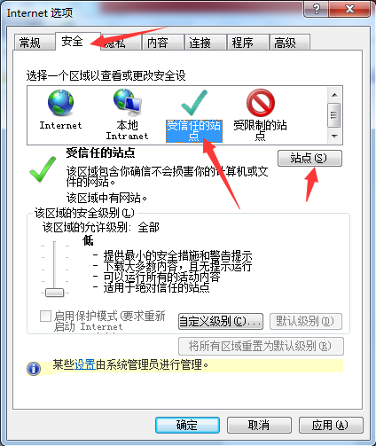
- 单击【站点】，打开如下界面，输入http://oa.tmt.tcl.com，同时注意下面https：多选框取消勾选，单击添加即可。
完成如上配置后，关闭浏览器，重新打开尝试打印功能是否正常即可。
还可以采用下面第二种方案来解决：
- 打开【设置】-【Internet选项】界面
- 进入到【安全】-【Internet】，单击自定义级别。如下图所示：
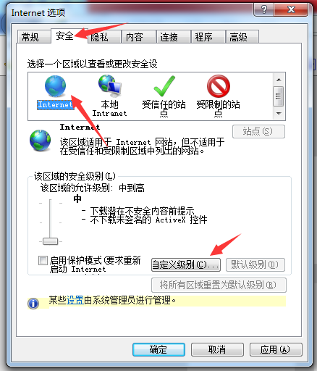
- 找到如下图所示，ActiveX控件和插件，将此目录下的设置项均改为启用。

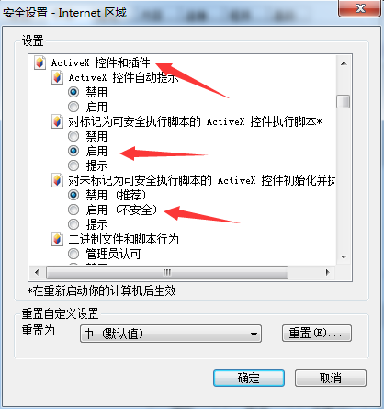
7，重启电脑后，重新尝试打印功能是否可用。

问题二、IE浏览器如何进行打印设置？
解决方案：单击打印按钮后，打印文件是否带页眉页脚可以在如下页面进行设置：
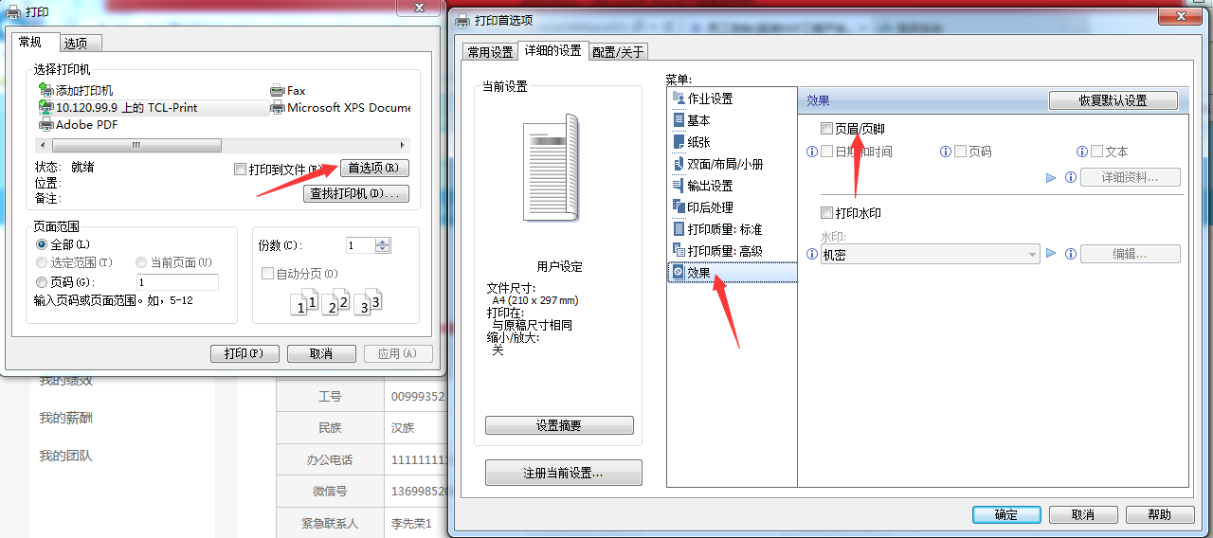
也可以直接在页面，单击鼠标右键，先选择打印预览，完成设置后，单击打印按钮即可，如下图：
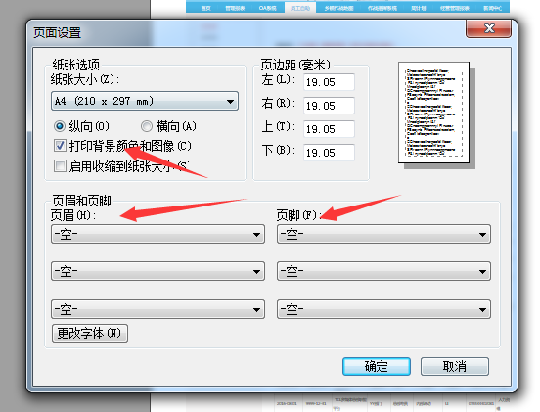
如果需要打印头像图片等内容，请勾选上图【打印背景颜色和图像】。

问题三、谷歌浏览器如何进行打印设置？
解决方案：单击打印按钮后，弹出如下图所示界面，注意调整红色箭头处内容即可。
